

ESTADO DA PARAÍBA
MUNICIPIO DE SANTA TEREZINHA
PREFEITURA MUNICIPAL

PORTARIA Nº. 001/2024 Santa Terezinha-PB, 05 de Janeiro de 2024.

Nomeia Agente de Contratação, Pregoeiro e equipe de apoio para conduzir os atos das licitações e contratações municipais derivadas da Lei Federal nº 14.133/2021.

O PREFEITO CONSTITUCIONAL DE SANTA TEREZINHA/PB, Estado da Paraíba, no uso das suas atribuições legais, que lhe são conferidas.
R E S O L V E:
Art. 1º Nomeia-se a servidora AMANDA MEDEIROS DE MORAIS, para exercer a função de AGENTE DE CONTRATAÇÃO e CARLOS WELINGTON DOS SANTOS CORDEIRO como PREGOEIRO do Município de SANTA TEREZINHA/PB, a fim de conduzir os atos das licitações e contratações municipais derivadas da Lei Federal nº 14.133/2021.
Parágrafo único. Somente em licitações na modalidade pregão, o agente responsável pela condução do certame é designado pregoeiro.

Art. 2º Nomeia-se os servidores:
LUCIVANIA DE SOUSA FELIX (EQUIPE DE APOIO)
ELYNNE ALVES GALVÃO (EQUIPE DE APOIO)
VERA LEIDE MEDEIROS DE LUCENA (EQUIPE DE APOIO)

para exercerem a função de equipe de apoio das licitações e contratações municipais derivadas da Lei Federal nº 14.133/2021.
Parágrafo único. Os servidores mencionados no caput deste artigo auxiliarão o Agente de Contratação e o Pregoeiro no desempenho de suas atribuições.
Art. 3º Integram o rol de atribuições do Agente de Contratação e do Pregoeiro a tomada de decisões, o acompanhamento do trâmite da licitação, o impulsionamento do procedimento licitatório e a execução de quaisquer outras atividades necessárias ao bom andamento do certame até a homologação e das contratações diretas, incluindo a solicitação de emissão de pareceres técnicos e jurídicos, para subsidiar as suas decisões.

§ 1º O Agente de Contratação ou o Pregoeiro convocará os membros da equipe de apoio quando necessário e delegará as atribuições para o regular desenvolvimento das licitações e contratações municipais.
§ 2º O Agente de Contratação ou o Pregoeiro convocará servidores públicos efetivos, que possuam conhecimento técnico acerca do objeto da licitação, para auxiliarem em atos dos certames.
Art. 4º A presente portaria entrará em vigor na data de sua publicação.
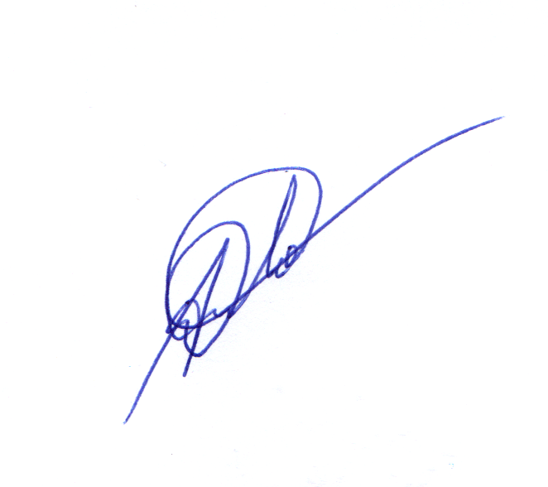
Prefeitura do Município de Santa Terezinha - PB, 05 de Janeiro de 2024.

JOSÉ DE ARIMATÉIA NUNES CAMBOIM
Prefeito Constitucional


Estado da Paraíba
Prefeitura Municipal de Santa Terezinha
Diário Oficial do Poder Executivo

Lei Nº 004/1997, de 06 de março de 1997 SANTA TEREZINHA-PB, Sexta-feira, 05 de Janeiro de 2024.

PORTARIA Nº. 001/2024 Santa Terezinha-PB, 05 de Janeiro de 2024.

O PREFEITO CONSTITUCIONAL DE SANTA TEREZINHA/PB, Estado da Paraíba, no uso das suas atribuições legais, que lhe são conferidas.
R E S O L V E:
Art. 1º Nomeia-se a servidora AMANDA MEDEIROS DE MORAIS, para exercer a função de AGENTE DE CONTRATAÇÃO e CARLOS WELINGTON DOS SANTOS CORDEIRO como PREGOEIRO do Município de SANTA TEREZINHA/PB, a fim de conduzir os atos das licitações e contratações municipais derivadas da Lei Federal nº 14.133/2021.
Parágrafo único. Somente em licitações na modalidade pregão, o agente responsável pela condução do certame é designado pregoeiro.

Art. 2º Nomeia-se os servidores:
LUCIVANIA DE SOUSA FELIX (EQUIPE DE APOIO)
ELYNNE ALVES GALVÃO (EQUIPE DE APOIO)
VERA LEIDE MEDEIROS DE LUCENA (EQUIPE DE APOIO)

para exercerem a função de equipe de apoio das licitações e contratações municipais derivadas da Lei Federal nº 14.133/2021.
Parágrafo único. Os servidores mencionados no caput deste artigo auxiliarão o Agente de Contratação e o Pregoeiro no desempenho de suas atribuições.
Art. 3º Integram o rol de atribuições do Agente de Contratação e do Pregoeiro a tomada de decisões, o acompanhamento do trâmite da licitação, o impulsionamento do procedimento licitatório e a execução de quaisquer outras atividades necessárias ao bom andamento do certame até a homologação e das contratações diretas, incluindo a solicitação de emissão de pareceres técnicos e jurídicos, para subsidiar as suas decisões.

§ 1º O Agente de Contratação ou o Pregoeiro convocará os membros da equipe de apoio quando necessário e delegará as atribuições para o regular desenvolvimento das licitações e contratações municipais.
§ 2º O Agente de Contratação ou o Pregoeiro convocará servidores públicos efetivos, que possuam conhecimento técnico acerca do objeto da licitação, para auxiliarem em atos dos certames.
Art. 4º A presente portaria entrará em vigor na data de sua publicação.
Prefeitura do Município de Santa Terezinha - PB, 05 de Janeiro de 2024.

JOSÉ DE ARIMATÉIA NUNES CAMBOIM
Prefeito Constitucional

